
毕业设计（论文）

题 目： 面向移动端的师生互动系统设计与实现

学 院： 计算机学院
专 业： 计算机科学与技术
班 级： 计科2202
学 号： 04221056
学生姓名： 王奕学
导师姓名： 乔平安 职称： 副教授
起止时间： 2025-10-28 至 2026-07-30

年 月 日

摘□□要
黑体小三号字，段前40pt，段后20pt，行距20 pt。“摘要”两个字中间空两格。
□□××××××××××××××××××××××××××××××××××××××××××××××××，××××××××××××××××。××××××××××××××××。
内容部分采用宋体小四号字，行距用固定值20pt，段前后0 pt。中文摘要控制在300-500个汉字（符）。
□□××××××××××××××××××××××××××××××××××××××××××××××××，××××××××××××××××。××××××××××××××××。
关键词：×××××；×××××；×××××；××××
每个关键词用分号间隔，3～5个，宋体，小四号。

顶格，黑体，小四号。

注:摘要单独成页，论文摘要中不要出现图片、图表、表格或其他插图材料。

摘要及目录页码统一为罗马数字，居中

Arial 体小三号字，居中书写，段前40pt，段后20pt，行距20 pt。
ABSTRACT
内容采用小四号Times New Roman字体，行距用固定值20pt，段前后0 pt。两端对齐，标点符号用英文标点符号。
□□××××××××××××××××××××××××××××××××××××××××××××××××××××××××××××××××××××××××××××××××××××××××××××××××××××××××××××。
Key words：×××××；×××××；×××××；×××××

与中文摘要部分的关键词对应，每个关键词之间用分号间隔。
顶格，Times New Roman，加黑，小四号。

注:摘要单独成页，论文摘要中不要出现图片、图表、表格或其他插图材料。

第1章 前言
页眉，宋体五号字居中书写。

1.1 研究背景

1.1.1 互联网技术发展凸显教育信息化需求缺口
随着时代的进步，互联网技术的也在时代的浪潮中获得了迅速发展，随之而来的各种教育信息化的需求缺口也得不到及时满足，类似于师生交流小程序等的程序的需求不断地增加。开发一个面向移动端的师生互动系统设计与实现不仅能够提高老师与学生之间的沟通互动行为效率，还能够帮助学生更好地进行自我学习管理，同时也能够为教师管理学生的学习情况进行更好地了解。

1.1.2 教育信息化需求日益增长
随着信息技术的不断发展，教育行业正在经历从传统教学模式向信息化教学模式的转变。传统的教学管理和师生交流方式主要依赖课堂面对面沟通、纸质通知以及线下答疑，这种方式虽然具有一定的即时性，但在信息传递效率、资源共享和学习过程跟踪方面存在明显不足。尤其是在学生数量不断增加、课程安排日益复杂的背景下，传统管理方式已难以满足现代教育发展的需求。
教学资源数字化已经成为教育发展的重要趋势。越来越多的学校开始建设在线课程资源库、电子教材以及数字化学习平台，使学生能够通过移动设备随时随地获取学习资料。这种学习方式打破了时间和空间的限制，提高了学习的灵活性和自主性。
师生互动方式正在向多样化和即时化发展。在传统课堂环境中，学生与教师的交流往往受限于课堂时间，而在课后遇到问题时缺乏及时沟通渠道。借助移动端互动系统，学生可以通过在线提问、消息交流、课程讨论等方式与教师保持联系，教师也能够及时掌握学生的学习动态并给予指导，从而提升教学质量。
教育管理工作的复杂性不断提高。教师不仅需要完成教学任务，还需要进行课程管理、学生考勤、学习情况统计以及学习报告生成等工作。通过信息化系统可以实现教学管理流程的自动化和数据化，减轻教师和管理人员的工作压力，提高管理效率。
随着在线教育和混合式教学模式的普及，教育信息化已成为现代教育发展的重要方向。特别是在移动互联网环境下，基于移动端的小程序或应用能够更好地满足用户便捷使用的需求。因此，设计并实现一个面向移动端的师生互动系统，不仅符合当前教育信息化的发展趋势，也具有较强的实际应用价值和研究意义。

1.2研究意义

1.2.1 提升师生互动效率，促进教学质量提升
在传统教学模式下，师生之间的沟通大多局限于课堂时间，课后交流渠道较少，导致学生在学习过程中遇到问题时无法及时获得反馈，影响学习效果。而教育信息化的发展为师生互动提供了新的实现方式。教育部指出，国家智慧教育公共服务平台已汇聚大量优质课程资源，并在助学、助教、助管等多个场景中得到广泛应用，推动了数字教育模式的创新发展。以国家智慧教育平台为例，学生可以通过移动端随时访问课程资源、在线提问和参与讨论，教师则能够实时掌握学生学习动态并进行针对性指导，这种方式显著提高了教学互动效率和学习效果。基于此，设计并实现一个面向移动端的师生互动系统，能够进一步优化师生之间的信息交流机制，满足即时沟通和学习反馈需求，对提升教学质量具有重要现实意义。

1.2.2 推动教育管理数字化，提高教学管理效率
随着高校教育规模的不断扩大，教师和管理人员在学生管理、课程管理、学习过程跟踪以及教学评价等方面面临越来越大的工作压力。传统人工管理方式不仅效率低，而且容易出现信息遗漏和统计误差。教育信息化2.0行动背景下，“互联网+教育”已逐渐成为教育管理模式转型的重要方向，研究表明信息技术能够重构学习资源、教学环境以及管理模式，提高教育管理的科学性和精准性。以智慧课堂和移动学习平台的应用为例，许多高校已经通过移动学习APP实现在线签到、课程报名、学习报告生成以及数据统计分析等功能。例如智慧课堂平台通过采集学生互动数据分析学习行为，为教师教学决策提供支持。由此可见，开发面向移动端的师生互动系统，不仅能够减轻教师和管理人员的工作负担，还能够实现教学管理流程的信息化和智能化，对推动高校教育数字化转型具有重要实践价值。

1.3国内外相关设计方法

1.3.1 国内相关设计方法
在国内，随着智慧教育和“互联网+教育”的快速发展，面向移动端的师生互动系统设计逐渐成熟。通常采用 B/S（浏览器/服务器）架构 或 移动端小程序 + 后端服务 的模式，以保证系统跨平台兼容性和易维护性。例如，浙江大学智慧教务系统采用 Spring Boot 作为后端框架，配合 MySQL 数据库和微信小程序实现移动端课程管理、教师学生互动及学习统计功能，通过模块化设计将管理、互动、资源服务功能分层处理，实现系统高效运行。国内研究普遍强调功能模块划分明确、界面简洁、交互方便，并通过数据统计和可视化分析支持教学管理决策（李晓东, 2021）。此外，南京师范大学开发的“智慧课堂互动平台”采用 MVC 架构设计，通过实时消息推送与在线作业管理功能，提高了师生互动频率和学习反馈效率（王晓红, 2020）。这些实践表明，国内系统设计注重技术可行性、用户体验和管理功能的综合实现。

1.3.2 国外相关设计方法
在国外，面向移动端的教育互动系统设计更注重 用户体验、数据分析和个性化学习。例如，美国的 Canvas Learning Management System (LMS) 提供移动端应用，支持教师发布课程、布置作业、在线讨论以及学生实时互动。系统设计采用 模块化微服务架构，前端移动应用通过 RESTful API 与后端服务交互，实现功能解耦和高扩展性（Brown & Park, 2016）。欧洲一些高校的移动学习平台如 Moodle Mobile App，则结合 响应式设计（Responsive Design） 和 云端数据存储，支持学生在不同设备上无缝访问课程内容，并利用学习分析工具追踪学生学习进度，为教师提供个性化教学建议（Coates et al., 2014）。国外的设计方法强调系统的开放性、可扩展性和数据驱动决策能力，这对国内系统设计提供了参考：即在保证功能完整性的基础上，更加关注学习者体验和数据智能化管理。

1.4关键技术选择

1.4.1 前端技术：HTML/CSS/JavaScript
前端作为师生互动系统的用户交互层，直接影响用户体验和操作便捷性。本系统前端采用 HTML、CSS 与 JavaScript 技术，实现页面结构、样式布局以及动态交互功能。
HTML 负责网页的基本结构设计，定义页面元素和内容布局，确保不同模块（如课程信息、学习报告、互动消息等）有清晰的结构层次。
CSS 用于美化界面，控制页面布局、色彩搭配和响应式效果，使系统在不同设备上均能保持良好的视觉体验。
JavaScript 实现页面动态交互，包括数据请求、表单验证、消息推送、弹窗提醒等功能，提高系统的操作流畅性和响应速度。
通过前端技术的合理应用，系统能够提供简洁、直观、易操作的界面，为学生和教师提供良好的使用体验。

1.4.2 后端技术：Java + Spring Boot
系统后端采用 Java 语言和 Spring Boot 框架，承担业务逻辑处理、数据接口提供和系统安全保障等核心功能。Java 具有跨平台性、面向对象特性和丰富的生态环境，能够支持系统复杂业务逻辑的实现。 Spring Boot 框架简化了项目配置，提供快速开发、模块化管理和依赖注入功能，并支持 RESTful API 的快速构建，使前端能够通过接口访问数据和操作系统功能。 后端还负责用户身份验证、权限控制、消息推送以及统计报表生成等关键业务逻辑，保证系统的可靠性与稳定性。
Spring Boot 与 Java 的结合，使系统具有良好的扩展性和维护性，适合高校师生互动场景的复杂业务需求。

1.4.3 数据库技术：SQLite
系统的数据存储采用 SQLite 轻量型关系型数据库。
- SQLite 文件型数据库无需独立服务器，便于移动端快速部署和开发测试，适合小规模应用场景。
- 支持标准 SQL 语法，能够高效完成学生信息、课程信息、消息记录、收藏信息和学习报告等数据的增删改查操作。
- 数据库与后端系统通过 Spring Boot 提供的 JDBC 或 ORM（MyBatis/Hibernate） 接口进行交互，实现数据的持久化管理与业务逻辑整合。
SQLite 的高性能和轻量化特性，使系统在保证数据完整性和操作效率的同时，降低了部署和维护成本，非常适合移动端小型互动系统。

1.5主要工作任务
1. 需求分析
对师生互动系统的实际应用场景进行调研与分析，明确系统的目标用户（管理员、教师、学生）以及各类功能需求。重点分析用户在课程管理、在线学习、师生互动、学习报告和数据统计等方面的业务需求，为后续系统设计提供依据。
2. 系统总体设计
根据需求分析结果，完成系统的总体架构设计，包括系统功能模块划分、数据库结构设计以及前后端交互流程设计。确定采用前端（HTML/CSS/JavaScript）、后端（Java + Spring Boot）和数据库（SQLite）的技术实现方案。
3. 数据库设计与实现
结合系统功能需求，设计数据库表结构，包括学生信息表、教师信息表、课程信息表、学习记录表、收藏信息表和互动消息表等，建立各数据表之间的逻辑关系，并实现数据持久化存储。
4. 系统功能模块开发
按照角色权限完成各功能模块开发：
- 管理员模块：学生管理、教师管理、年级管理、学科管理、课程管理、统计报表；
- 学生模块：课程查询、在线学习、课程报名、学习报告查看、收藏管理、师生互动；
- 教师模块：课程维护、参课统计、学习报告生成、收藏管理、私聊互动。
5. 系统测试与优化
对系统进行功能测试、性能测试和兼容性测试，检查系统在不同使用场景下的稳定性和正确性，发现并修复存在的问题，对系统性能和用户体验进行优化。
6. 系统总结与论文撰写
对系统开发过程进行总结，整理系统设计思路、关键技术实现和测试结果，完成毕业设计论文撰写，形成最终的研究成果与系统实现文档。

第2章 系统概要设计
- 在系统概要设计阶段，需要从全局角度规划软件的结构。具体来说，这一阶段要明确软件各组成模 块、各模块的核心功能以及它们之间的调用关系。同时，还需确定系统的数据总体结构和数据库架构， 也就是要明确系统中需保存哪些数据，以及采用怎样的形式和结构进行存储。

2.1系统设计思路
- 本课题采用前后端分离的设计思路，以 B/S（浏览器/服务器）架构 为整体框架，结合移动端应用场景，构建一个面向师生互动的轻量化信息管理系统。系统前端基于 HTML、CSS 和 JavaScript 实现页面结构设计、界面样式布局以及动态交互功能，通过 Ajax 技术完成与后端的数据通信，提高页面响应速度和用户操作体验；后端采用 Java + Spring Boot 框架构建业务逻辑层和接口服务层，利用 Spring Boot 的快速开发特性和模块化管理优势，实现用户管理、课程管理、互动交流、学习报告生成等核心功能；数据库层采用 SQLite 进行数据持久化存储，负责保存学生信息、教师信息、课程信息、互动消息以及学习记录等数据。在系统设计过程中，借鉴了国内基于微信小程序与 Spring Boot 的教学管理系统设计方法，例如杨宇等提出的基于 Spring Boot 的小程序用户管理系统，通过前后端分离与模块化开发提升了系统的可扩展性和维护性；同时参考了魏丹等设计的校园服务平台案例，其通过移动端与后端服务协同实现课程查询和信息交互功能，为本系统提供了移动端交互设计思路。基于上述研究成果，本系统按照角色权限划分为管理员、教师和学生三个子系统，通过统一登录认证和权限控制机制保障系统安全性，并采用分模块设计方法逐步实现系统功能，以提高系统开发效率和后期维护能力。

2.2系统模块与数据流分析

2.2.1系统模块分析
根据系统需求分析和角色权限划分，本系统采用模块化设计思想，将系统划分为管理员模块、教师模块和学生模块三个核心功能模块。模块化设计可以降低系统耦合度，提高开发效率和后期维护能力。Gan等人在基于Spring Boot的智能学习平台研究中提出，教学系统通常采用“用户管理模块、课程模块、互动模块、数据分析模块”的分层功能设计方式，这种设计能够提高系统功能的独立性和扩展性。
结合实际应用案例，如 Moodle 学习管理平台，其系统主要由用户管理、课程管理、讨论互动和学习记录模块组成，支持学生和教师之间的信息交流与学习行为跟踪，这为本课题提供了重要参考。
本系统按照角色划分主要功能如下：
（1）管理员模块
管理员主要负责系统基础信息管理和全局数据维护，包括学生管理、教师管理、年级管理、学科管理、课程管理以及统计报表生成。管理员通过统一后台管理系统实现整体业务控制。
（2）教师模块
教师主要负责课程信息维护、学生参课统计、学习报告生成以及与学生私聊互动。教师可以实时查看学生学习状态，并根据学习数据进行教学调整。
（3）学生模块
学生主要负责课程查询、课程报名、在线学习、学习报告查看、收藏管理以及与教师交流互动。通过移动端访问系统，提高学习灵活性和互动便捷性。
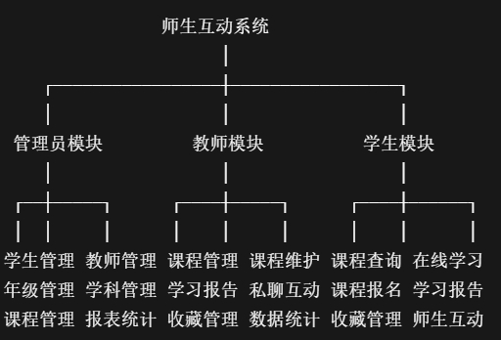
图2.1 系统结构图

2.2.2系统数据流分析
数据流分析主要描述系统中信息的流动方向和处理过程。在本系统中，用户通过前端页面提交操作请求，后端接收请求并进行业务逻辑处理，最终将数据存储到数据库中并返回结果给用户。
根据Spring Boot前后端分离架构研究表明，现代教学平台通常采用“前端请求 → 控制层处理 → 业务层处理 → 数据层存储 → 返回结果”的数据流模式。
以实际应用为例，在 Canvas LMS 中，学生提交作业时，前端页面将数据传输到服务端，服务端进行身份验证和业务处理后，将数据存储到数据库，并将提交结果反馈给学生。这种数据流设计提高了系统稳定性和数据一致性。
本系统的数据流过程如下：
（1）用户登录系统后提交身份认证信息；
（2）后端验证用户身份并分配角色权限；
（3）用户根据权限访问相应功能模块；
（4）系统处理业务请求（课程管理、学习记录、消息互动等）；
（5）数据库完成数据存储和查询；
（6）系统返回处理结果并更新前端界面。
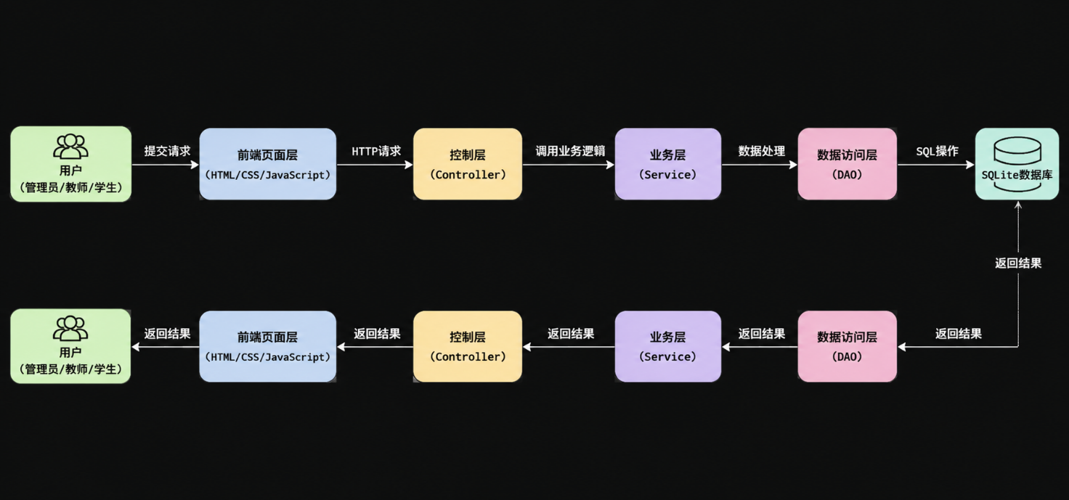
图2.2 数据流结构图

2.3系统数据库的E-R模型的设计

2.3.1 学生表
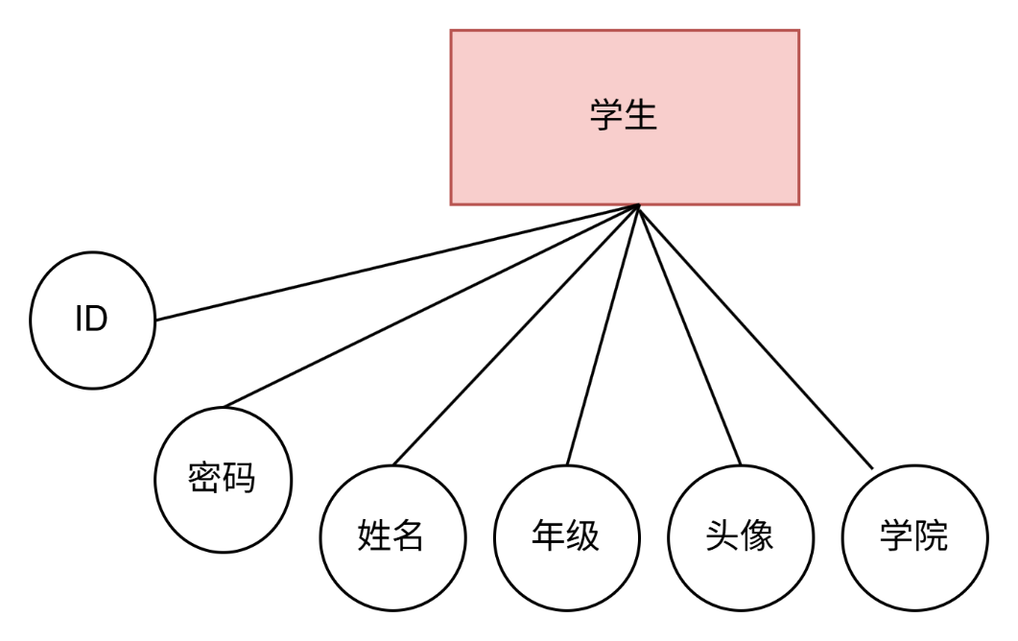
图2.3 系统结构图

学生表用于存储学生的基本信息，学生表有ID、密码、姓名、年级、头像、学院属性，其中ID为主键。
如图1.1所示。
其他表还在优化中，后续会补上

2.4 数据库表的设计

2.4.1 学生表

2.5系统技术架构设计
本课题采用前后端分离的技术架构模式，整体基于 B/S（Browser/Server）架构 进行设计，系统主要由前端表现层、后端业务层和数据存储层三部分组成。该架构模式具有开发效率高、系统维护方便、扩展性强等优点，适用于面向移动端的师生互动系统开发。根据 Spring Boot 官方文档及相关研究，Spring Boot 能够通过自动配置机制快速搭建后端服务，提高系统开发效率；同时，前后端分离架构能够增强系统模块独立性和可维护性，已广泛应用于教育管理系统和在线学习平台（如 Moodle 与 Canvas LMS）。

2.5.1前端表现层设计
前端表现层主要负责系统界面展示和用户交互，采用 HTML + CSS + JavaScript 技术实现。
其中：
HTML 用于构建页面结构，实现登录页面、课程信息页面、学习报告页面和互动消息页面等内容布局；
CSS 用于页面样式设计和响应式布局，提高系统界面的美观性和兼容性；
JavaScript 用于实现动态交互功能，如数据请求、页面刷新、消息提示和表单验证等。
前端通过 HTTP 请求调用后端提供的 RESTful API，实现数据的动态加载和业务操作处理。用户可以通过移动浏览器访问系统，完成课程报名、在线学习、互动交流等操作。

2.5.2后端业务层设计
后端业务层采用 Java + Spring Boot 技术实现，负责系统核心业务逻辑处理。
后端主要分为以下几个层次：
Controller层（控制层）
接收前端发送的请求，并调用业务逻辑层进行处理，最终返回处理结果。
Service层（业务逻辑层）
实现系统核心业务逻辑，如用户认证、课程管理、学习记录管理、学习报告生成和消息互动处理。
DAO层（数据访问层）
负责数据库操作，实现数据的增删改查，提高数据管理效率。
这种分层架构设计符合软件工程中的高内聚低耦合原则，能够提高代码可维护性和系统扩展性。

2.5.3数据存储层设计
系统采用 SQLite 作为数据库管理系统。SQLite 是一种轻量级关系型数据库，无需单独部署数据库服务器，适合中小型系统开发。
数据库主要存储以下信息：
用户信息（管理员、教师、学生）
课程信息
报名信息
学习记录
收藏信息
私聊消息
学习报告
后端通过 JDBC 或 ORM 框架实现与数据库的数据交互，保证数据的持久化和完整性。

2.5.4系统安全设计
系统在技术架构中加入权限控制和身份认证机制：
登录认证机制：验证用户身份合法性；
权限管理机制：区分管理员、教师和学生角色；
数据校验机制：保证数据输入合法性；
异常处理机制：保证系统运行稳定性。
通过这些安全机制，可以有效保障系统数据安全和用户信息安全。
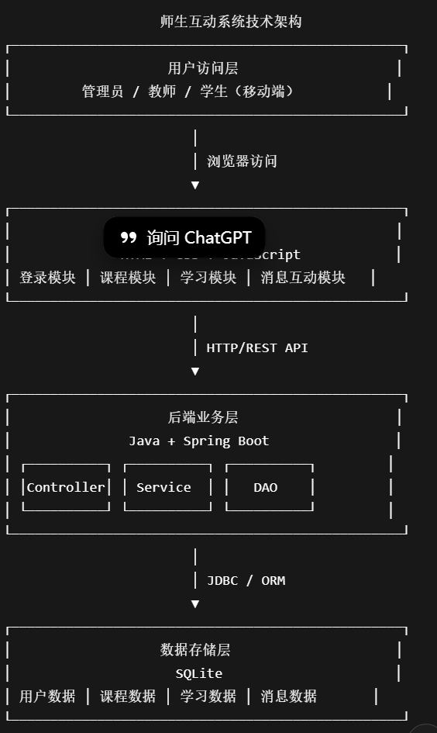
该架构采用典型三层架构设计：前端负责交互，后端负责业务逻辑，数据库负责数据存储，层次清晰，职责明确，能够满足师生互动系统的实际开发需求，同时便于后期功能扩展和维护。

第3章 前端框架与功能的设计

3.1 登录窗口UI设计
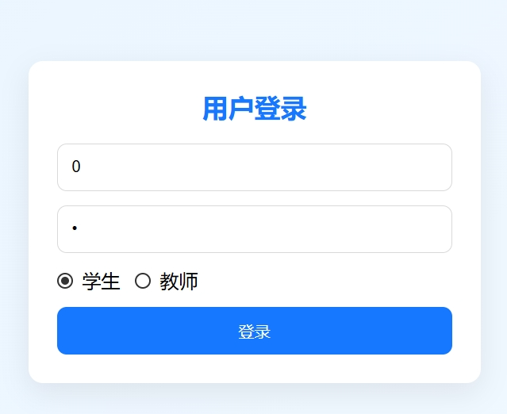
该课题系统的登录窗口 UI，前端界面通过 HTML、CSS 和 JavaScript 技术实现。页面使用 HTML 表单 <form> 标签 构建账号和密码输入框，同时使用 单选按钮 <input type="radio"> 实现学生与教师身份选择。CSS 用于美化界面，设置输入框边框、按钮颜色和整体布局，使窗口在视觉上简洁、清晰，并保证在不同分辨率下的响应式显示。JavaScript 用于表单数据校验和事件处理，包括检查用户输入是否合法、捕获登录按钮点击事件，并通过 AJAX 调用后端 Spring Boot 提供的 RESTful API 将账号、密码和身份信息提交到服务端进行验证。验证成功后，后端返回登录结果，前端根据响应信息跳转到相应角色的主界面。

3.2 学生UI设计

3.2.1 已选课窗口UI设计
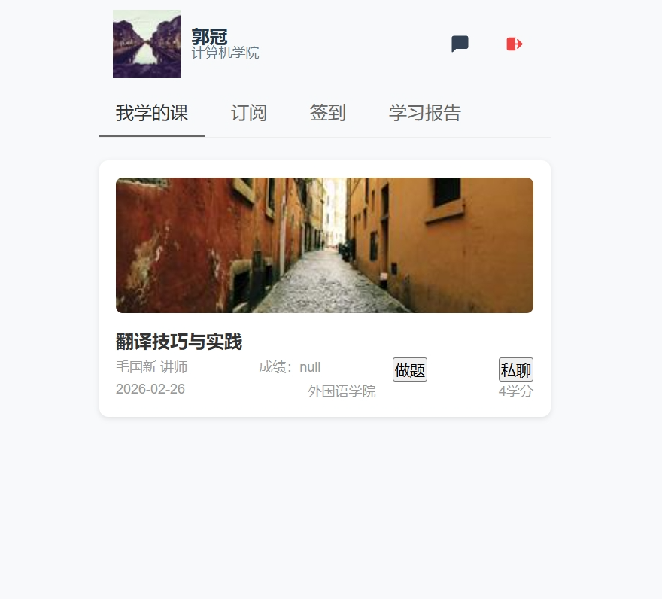
主 UI 界面，整体布局采用 前端技术 HTML、CSS 和 JavaScript 实现，兼顾可视化和交互性。顶部显示用户头像、姓名及所属学院，右侧消息和通知图标通过 JavaScript 事件绑定 实现即时消息提示功能。下方的功能导航栏（“我学的课”、“订阅”、“签到”、“学习报告”）采用 CSS Flexbox 布局 控制横向排列，并通过 JS 路由或事件监听实现模块切换，使用户可以快速访问不同功能模块。主内容区以课程卡片形式展示课程信息，每张卡片通过 HTML结构化标签 和 CSS样式 显示课程封面、名称、授课教师、开课时间、所属学院和学分等信息，卡片中的“做题”和“私聊”按钮则通过 JS绑定点击事件 调用后端 Spring Boot 提供的 RESTful API，实现课程练习和师生互动功能。整体界面采用响应式设计，保证在移动端不同屏幕尺寸下的清晰显示和操作便捷性，同时前后端分离的技术架构确保数据动态加载和操作实时反馈，提升了学生的使用体验和交互效率。

3.2.1.1 刷题窗口UI设计
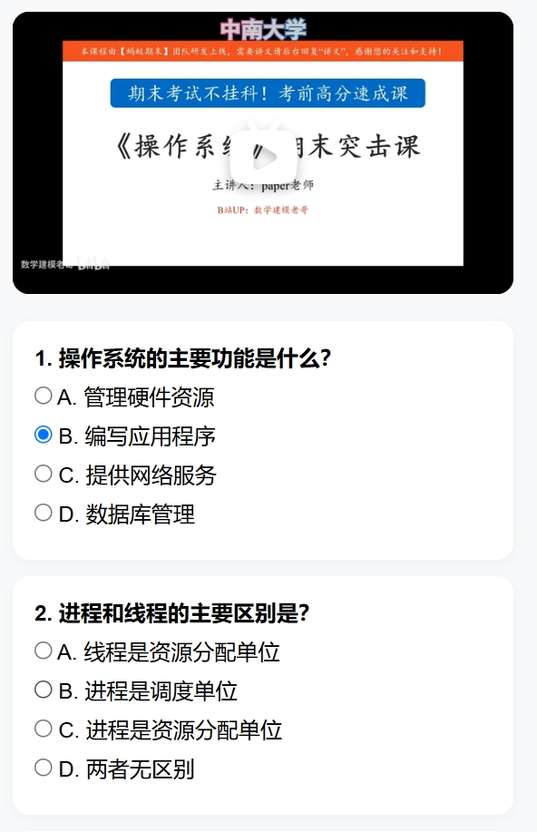
该课题系统的刷题界面 UI，整体界面通过 HTML、CSS 和 JavaScript 实现前端布局和交互功能。顶部视频播放区域使用 HTML5 <video> 标签 或嵌入式播放器显示课程讲解视频，并通过 JavaScript 事件监听 控制播放、暂停和进度条操作。下方刷题区域采用 HTML 表单元素和单选按钮 <input type="radio"> 展示题目选项，使用 JavaScript 动态渲染题目和绑定点击事件，实现选项选择、答案提交和即时反馈功能。CSS 样式保证界面元素的清晰可读性和模块分隔，使视频、题目和选项区布局整齐、响应式显示，并在移动端保持良好的可操作性。前端通过 AJAX 调用后端 Spring Boot 提供的 RESTful API，实现题目数据加载、答案校验和用户作答记录存储到 SQLite 数据库。

3.2.2 订阅课程窗口UI设计
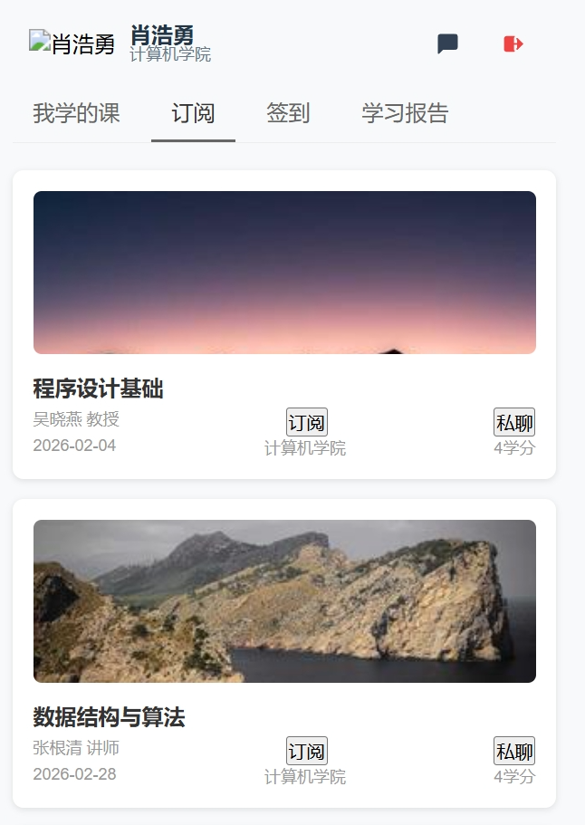
该课题系统的“订阅课程”窗口 UI，前端采用 HTML、CSS 和 JavaScript 技术实现界面布局和交互功能。顶部显示用户头像、姓名及所属学院信息，同时提供消息和通知图标，通过 JavaScript 事件监听 实现即时消息提醒功能。下方的功能导航栏（“我学的课”、“订阅”、“签到”、“学习报告”）使用 CSS Flexbox 控制横向排列，并通过 JS 路由或事件绑定实现模块切换。课程内容区采用 HTML 卡片组件 显示课程封面图片、课程名称、授课教师、开课日期、所属学院和学分信息，卡片内的“订阅”和“私聊”按钮通过 JavaScript 绑定事件 调用后端 Spring Boot 提供的 RESTful API，实现课程订阅和教师私聊功能。
整体设计清晰直观，用户可以快速浏览课程信息、进行订阅操作或发起互动，卡片式布局便于课程的可视化展示，同时前后端交互保证数据的实时更新和动态呈现，提高了学生在移动端的使用体验和操作效率。

3.2.3 学生签到UI设计
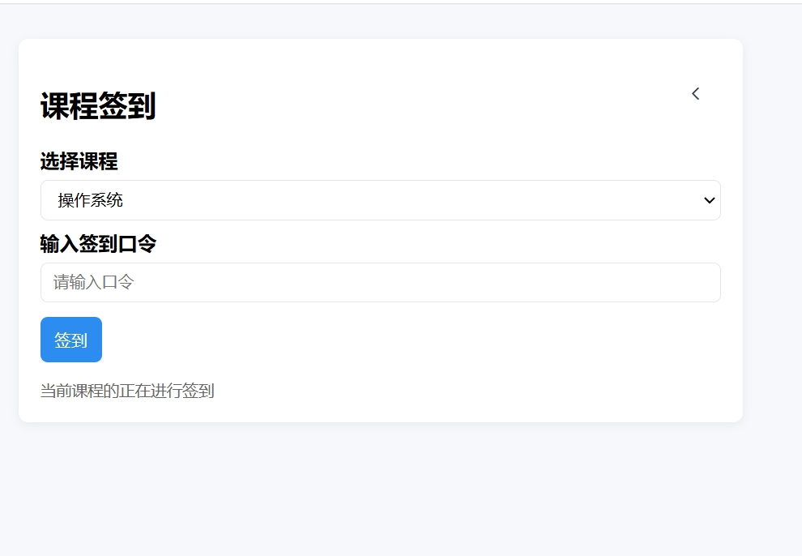
该课题系统的“学生签到”窗口 UI，前端同样采用 HTML、CSS 和 JavaScript 技术实现界面布局和交互功能。页面通过 HTML <select> 标签 提供课程选择下拉列表，让学生可以选择当前需要签到的课程；输入框通过 <input type="text"> 接收签到口令，用户通过键盘输入后提交。签到按钮使用 CSS 样式 设置为蓝色可点击按钮，提升视觉识别和操作便捷性，同时通过 JavaScript 事件监听 捕获点击事件，调用后端 Spring Boot 提供的 RESTful API，将课程信息和口令提交到数据库进行验证。前端通过 AJAX 接收返回结果，并在页面下方显示签到状态或提示信息，实现即时反馈。

3.2.4 学习报告UI设计
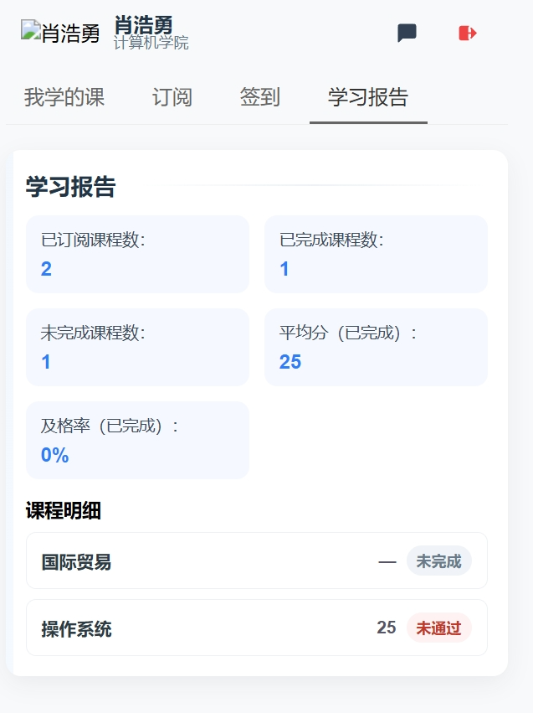
基于HTML/CSS/JS前端、JAVA SpringBoot后端、Sqlite数据库技术栈的学生端学习报告UI，前端用HTML语义化标签搭配CSS Flex布局实现规整且响应式的页面结构，通过CSS变量统一管理样式、伪类实现交互反馈；前端借助JS的fetch或axios以AJAX异步请求调用SpringBoot后端的RESTful API获取数据，后端通过JPA或MyBatis框架对Sqlite数据库中的数据进行聚合计算得到统计结果，再以JSON格式返回，前端通过JS或Vue/React等框架将数据渲染到页面对应区域，同时前端循环遍历课程数据动态生成明细卡片并根据课程状态添加对应标签，后端用Shiro或Spring Security实现接口权限校验，前端通过Webpack打包压缩代码优化性能，整体实现了学习报告的统计展示与课程明细呈现功能。

3.3 教师UI设计

教师授课UI设计
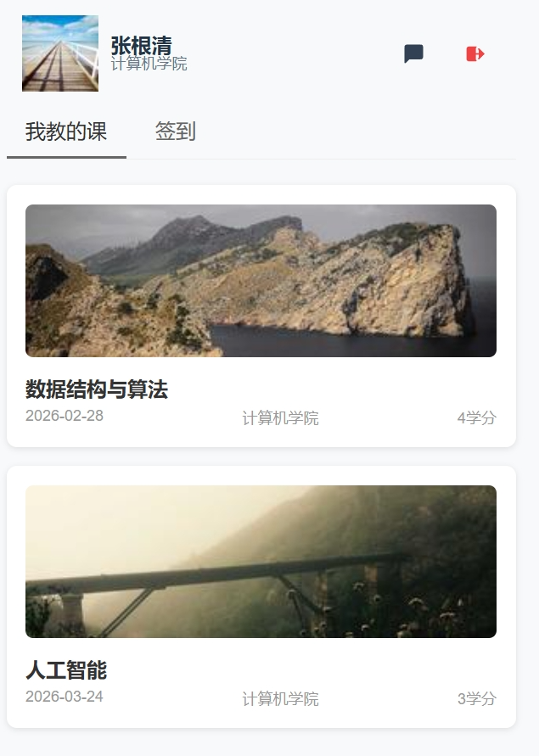
前端以HTML语义化标签为基础，用CSS Flex布局实现顶部导航栏、课程卡片的规整排版，通过CSS变量统一管理主题样式、伪类实现交互反馈；前端借助JS的fetch或axios以AJAX异步请求调用SpringBoot后端的RESTful API获取课程数据，整体实现了教师授课课程的展示与签到功能入口呈现。
3.4 管理员UI设计

3.4.1 题库窗口UI设计
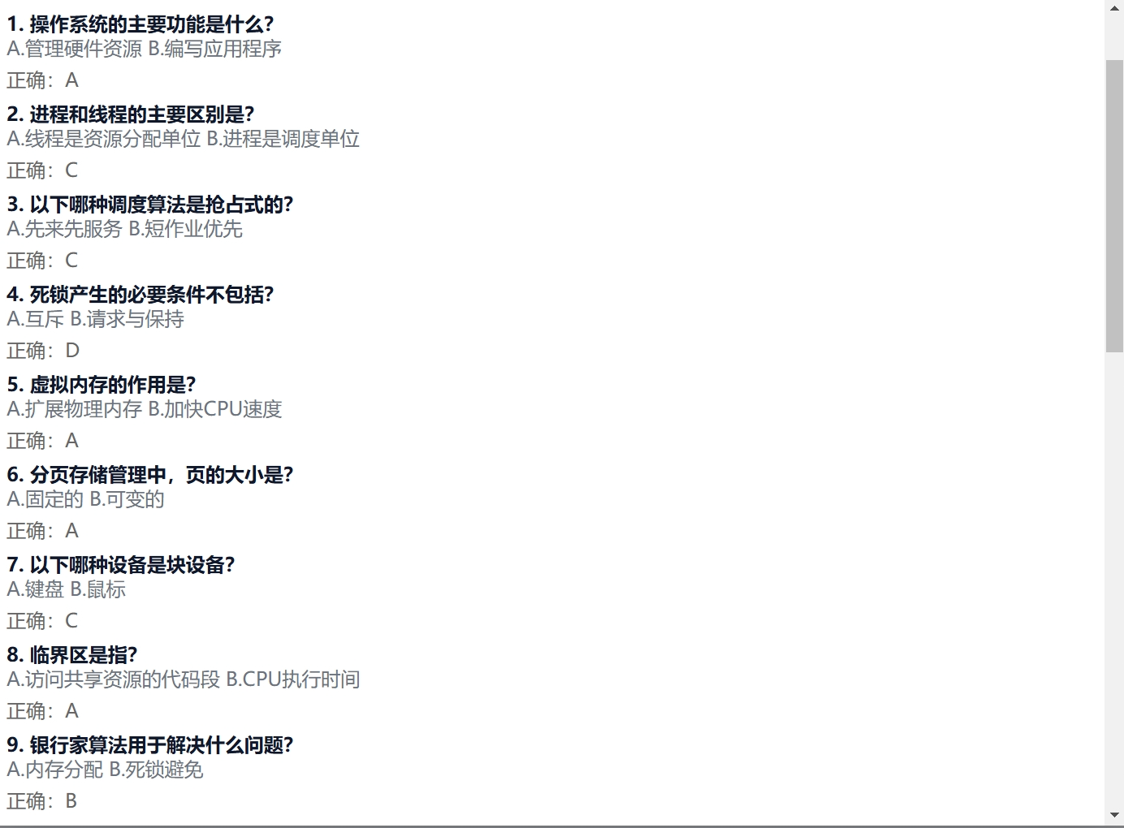
这张截图展示了该课题系统的题库管理界面，前端采用 HTML、CSS 和 JavaScript 技术实现界面布局和交互功能。顶部的筛选条件（题目类型、所属章节、难度和关键词搜索）通过 HTML 表单元素 和 JS 事件监听 实现动态筛选和重置功能，表格部分通过 HTML <table> 标签 显示题目序号、内容、类型、正确答案、难度、创建时间和操作按钮（编辑/删除），并结合 CSS 样式 实现可读性和表格美化。每个操作按钮通过 JavaScript 调用 RESTful API 与后端 Spring Boot 服务交互，实现题目增删改查功能，同时将数据持久化到 SQLite 数据库中。分页组件也通过 JS 事件绑定实现翻页和数据动态加载，保证系统在题目数量较多时的操作流畅性。
整体来看，该题库管理界面设计直观、功能集中，方便管理员对题目进行维护和管理，同时保证数据与刷题模块的联动，实现题库和学习练习系统的有效整合。

第4章 后端系统功能的实现

4.1 模块定位与职责
应用入口模块是后端系统的启动核心与运行载体，承担系统从“代码/配置状态”进入“可对外提供服务状态”的关键工作。该模块通常对应后端工程的启动类（如 Application），在系统启动阶段完成组件装配、运行环境初始化以及服务生命周期管理。
在本系统中，应用入口模块位于 app/Application.class，作为后端服务的统一启动点，负责把配置层（app/config）、接口层（app/controller）与数据层（app/model、app/repo）整合为一个可运行的 Web 服务。

4.2 启动流程设计
应用入口模块的启动流程可概括为以下步骤：
- 加载运行环境与基础配置
系统启动时首先读取配置参数（如数据库连接、服务端口、安全策略、定时任务开关等），并将配置注入到后续组件中，为应用运行提供基础条件。
- 初始化系统基础设施
应用入口模块会触发基础设施初始化逻辑，例如数据库初始化（对应 config/DatabaseInitializer）、安全配置加载（对应 config/SecurityConfig），以及与业务相关的系统级调度任务（对应 config/CheckinSessionExpiryScheduler）。
- 装配业务组件并注册接口
在完成基础设施准备后，系统将控制器层组件加载并注册为对外接口（位于 app/controller）。控制器根据业务域划分，包括用户与登录、课程管理、章节与题库、签到管理、聊天等功能模块，从而对外提供统一的 API 服务入口。
- 启动 Web 服务并进入运行态
当组件装配完成后，应用入口模块启动 Web 容器/服务框架，使系统进入持续运行状态，开始接收客户端请求并返回响应。

4.3 与其他模块的协作关系
应用入口模块通过“统一启动、分层组织”的方式与其他模块协作：
- 与配置模块（config）协作：负责加载安全策略、数据库初始化、定时任务调度等系统级能力，保证系统具备可运行的基础环境。
- 与控制器模块（controller）协作：将业务接口作为服务能力对外暴露，实现前后端交互与功能调用入口。
- 与模型模块（model）协作：以领域实体承载业务数据结构，保证数据表达一致性。
- 与仓储模块（repo）协作：通过 Repository/DAO 层完成数据持久化访问，降低业务逻辑与数据库实现的耦合度。
这种结构使得系统具备较好的可维护性与可扩展性：当业务需求变化时，通常只需在控制器层增加接口、在模型/仓储层扩展实体与数据访问逻辑，而无需改动系统启动骨架。

4.4模块设计优势
- 单一入口，便于部署运维：系统有明确启动点，便于一键部署、日志定位与运行监控。
- 分层清晰，降低耦合：入口类只负责“装配与启动”，业务逻辑位于 controller/model/repo 等层次，职责边界明确。
- 可扩展性强：新增业务功能可通过新增 Controller + Model + Repository 的方式扩展，并通过入口模块统一纳入运行体系。
- 支持系统级能力集成：安全、初始化、定时任务等横切能力集中在 config 层，由入口模块统一加载与管理。

结 论
综上，本研究围绕“面向移动端的师生互动系统设计与实现”这一主题，完成了从需求分析到系统原型实现的关键步骤，论证了所提出方案的可行性。项目成果达到了毕业设计的基本要求，锻炼并展示了运用专业知识进行系统设计与实践开发的能力。虽然目前为原型阶段，但通过本课题的研究，为未来构建更完善、更智能的高校师生互动平台提供了有价值的参考和可实施的技术路径。

参考文献
黑体小三号字，居中书写，段前40 pt，段后20 pt，行距20 pt。“参考文献”四个字之间不需要空格。
[1] 教育部. 教育信息化2.0行动计划[Z]. 2018.
[2]钟文发.非线性规划在可燃毒物配置中的应用[C]//赵玮.中国运筹学会第五届大会论文集.西安:西安电子科技大学出版社,1996:468-471.
[3]张筑生.微分半动力系统研究[D].北京:北京大学数学院数学研究所.1983.
[4]冯西桥.核反应堆压力管道与压力容器的LBB分析[R].北京:清华大学核能技术设计研究院,1997.
[5]袁庆龙,候文义.Ni-P合金镀层组织形貌及显微硬度研究[J].太原理工大学学报,2001,32(1):51-53.
[6]谢希德.创造学习的新思路[N].人民日报,1998-12-25(10).
[7]汉语拼音正词法基本规则:GB/T 16159—1996[S].北京:中国标准出版社,1996.
[8]姜锡洲.一种温热外敷药制备方案:881056073[P].1989-07-26.
[9]王明亮.关于中国学术期刊标准化数据库系统工程的进展[EB/OL]. (1998-10-04)[2019-4-5].http://www. cajcd.edu.cn/pub/wml.txt/980810-2.html.
[10]万锦坤.中国大学学报论文文摘(1983-1993)英文版[M/CD].北京:中国大百科全书出版社,1996.
正文部分用五号字，汉字用宋体，英文用Times New Roman体，行距采用固定值16 pt，段前空3 pt，段后空0 pt。

致□□谢
时光荏苒，在西安邮电大学四年的本科学习生涯即将画上句号。本毕业设计（论文）从选题、开题到系统实现、论文撰写的全过程，得到了许多老师、同学和亲友的无私帮助与支持。在此，我谨向他们表示最诚挚的谢意。
首先，我要向我的指导老师乔平安副教授致以最崇高的敬意和最衷心的感谢。从论文的选题立意、框架搭建，到具体的研究方法、技术实现，直至最终的修改定稿，乔老师始终以严谨的治学态度、深厚的学术造诣和极大的耐心给予我细致的指导。每当我在技术难点上陷入迷茫，或在论文写作中遇到瓶颈时，乔老师总能一针见血地指出问题所在，并提供宝贵的思路与建议。乔老师不仅是我学术上的引路人，其认真负责、精益求精的科研精神也深深影响了我，使我受益匪浅。
同时，我要感谢计算机学院的所有授课老师。正是你们在课堂上的谆谆教诲，为我打下了坚实的专业基础，让我能够顺利完成本课题的理论分析与技术实践。感谢在开题、中期检查和答辩过程中提出宝贵意见的各位评审老师，你们的真知灼见让我的论文更加完善。
感谢我的同窗好友和项目组的伙伴们。在系统开发与论文写作期间，我们互相探讨、彼此鼓励，共同度过了许多难忘的日夜。特别感谢在技术上给予我支持的同学们，与你们的交流碰撞出了许多灵感的火花。
深深感谢我的父母和家人。多年来，你们始终是我最坚实的后盾，默默付出，无条件地支持我的学业，给予我无限的关爱与理解。你们的鼓励是我不断前进的最大动力。
最后，由于本人学识与能力有限，论文中难免存在疏漏与不足之处，恳请各位老师、专家批评指正。
未来的道路还很漫长，我将带着在西邮收获的知识与情谊，继续砥砺前行。

附□□录 A
黑体小三号字，居中书写，段前40 pt，段后20 pt，行距20 pt。“附录”两个字之间空2格，序号与附录标题空1格。
×××××××××××××××××××××××××××××××××××××××××××。

附录的格式与正文相同，并依顺序用大写字母A，B，C……编序号，如：附录A，附录B，附录C……。只有一个附录时也要编序号，即附录A。每个附录应有标题。附录序号与附录标题之间空一个汉字符。例如：“附录A 北京市2003年度工业经济统计数据”。
附录中的图、表、数学表达式、参考文献等另行编序号，与正文分开，一律用阿拉伯数字编码，但在数码前冠以附录的序号，例如“图A.1”，“表B.2”，“式（C-3）”等。
附录部分放在致谢之后，应另起页书写。

注：附录单独成页。

附□□录 B
黑体小三号字，居中书写，段前40 pt，段后20 pt，行距20 pt。“附录”两个字之间空2格，序号与附录标题空1格。

要求同附录A

